
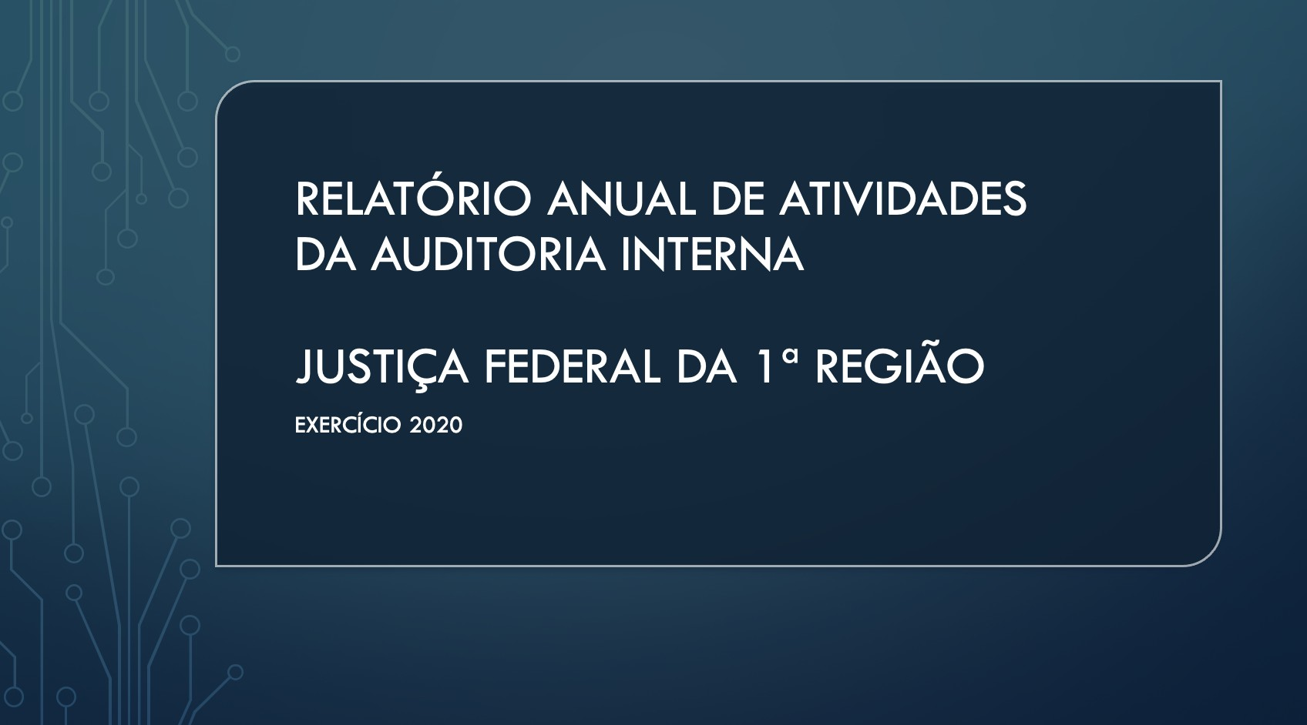
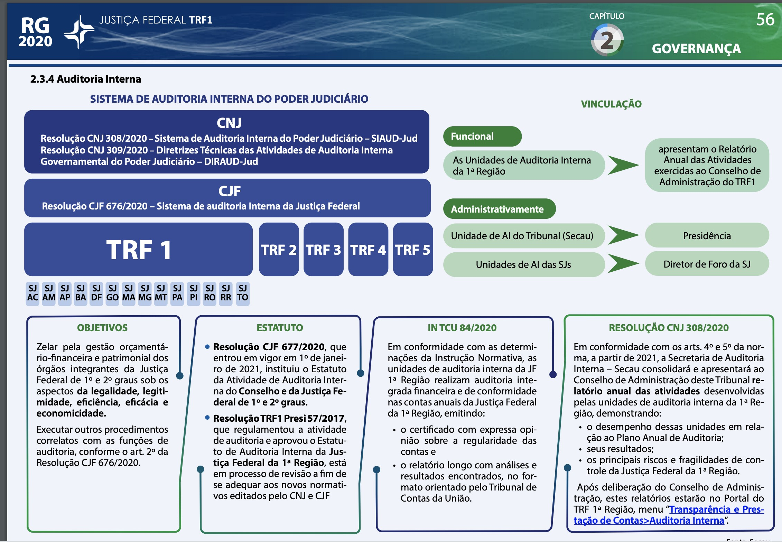
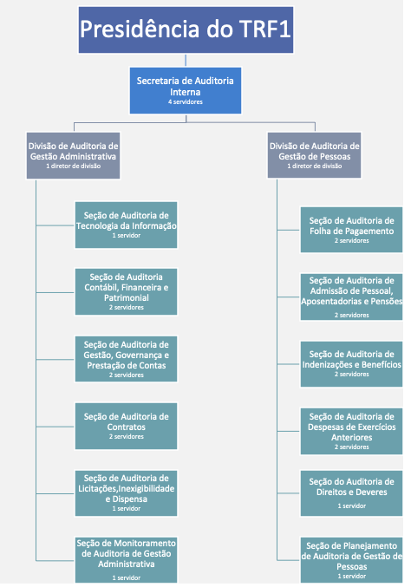
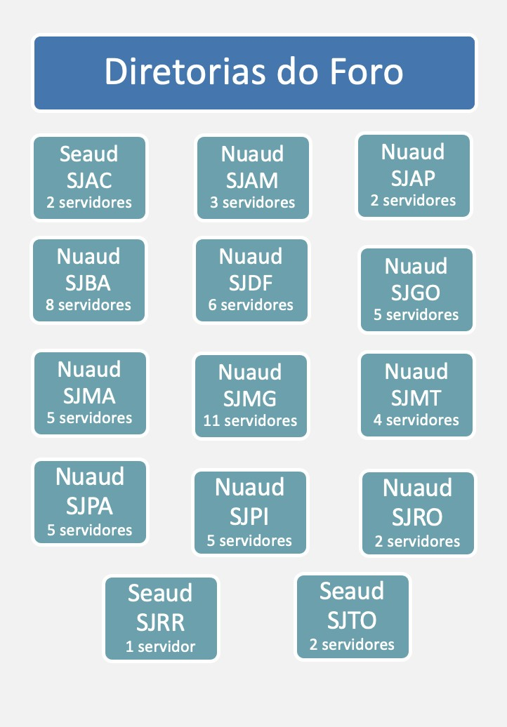
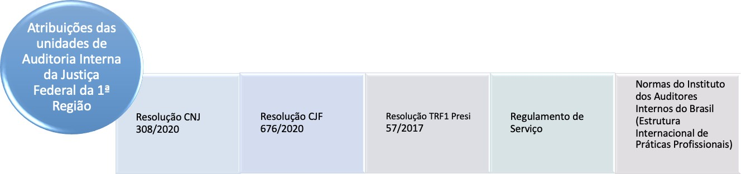
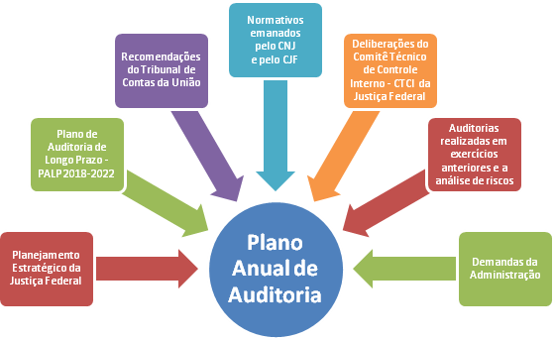
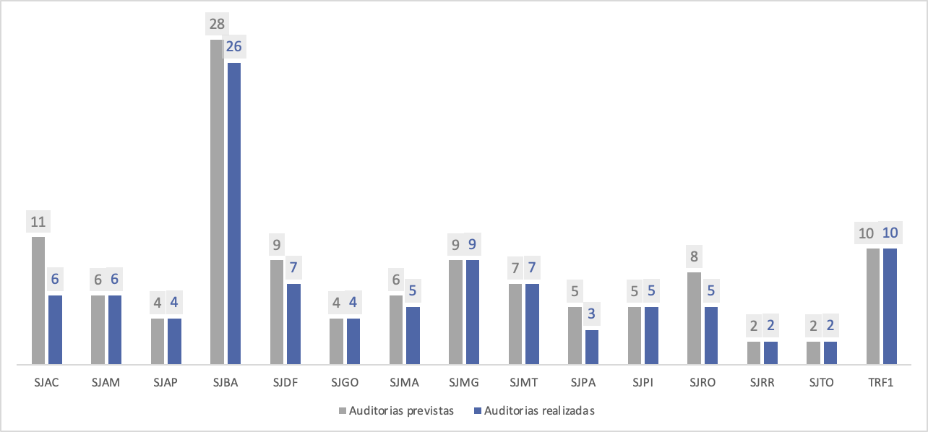
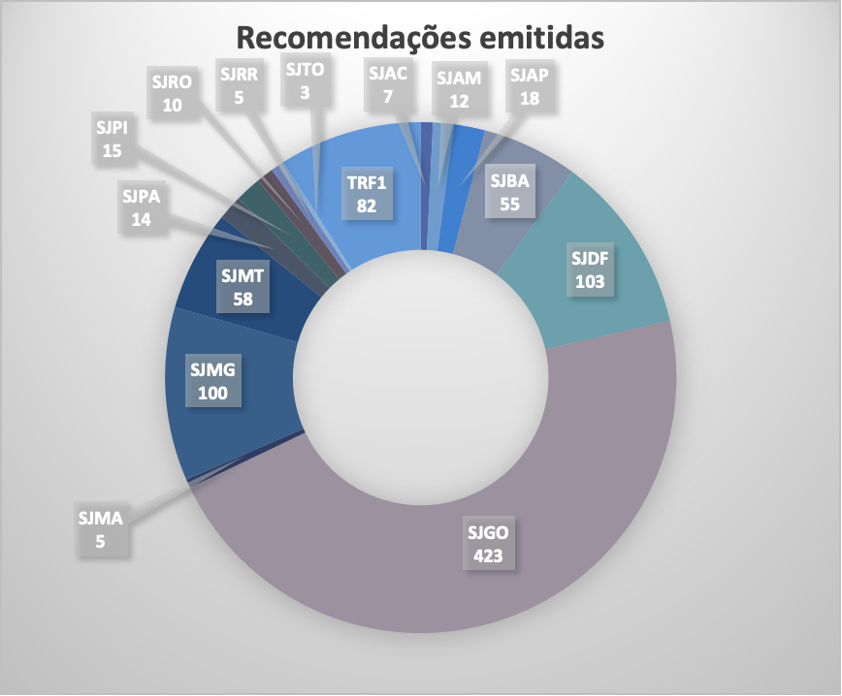
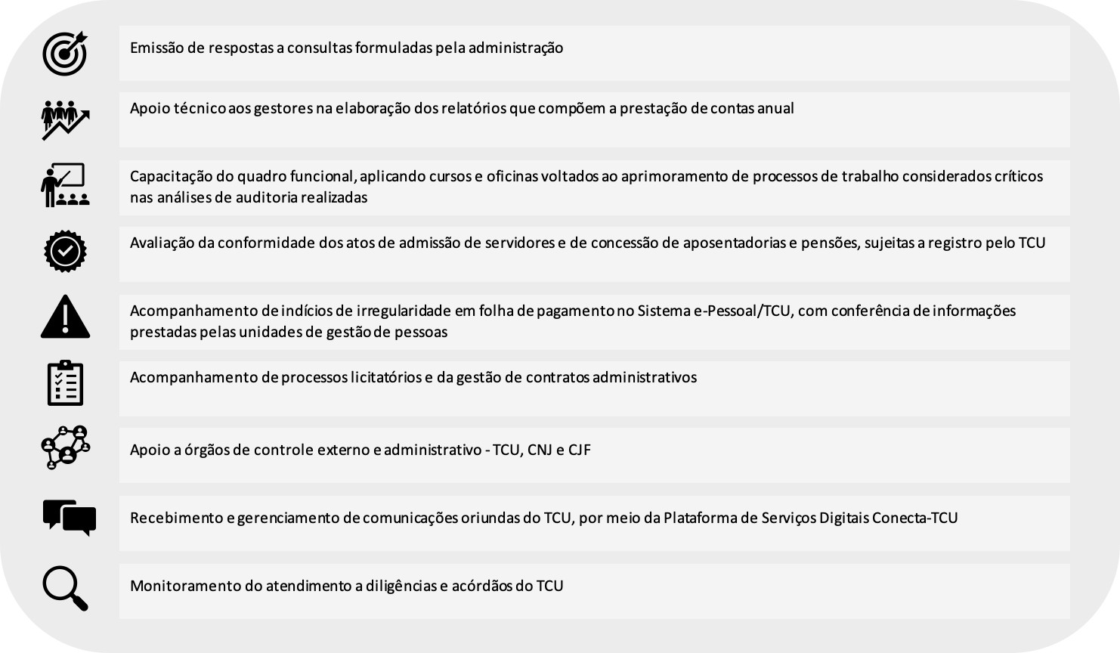
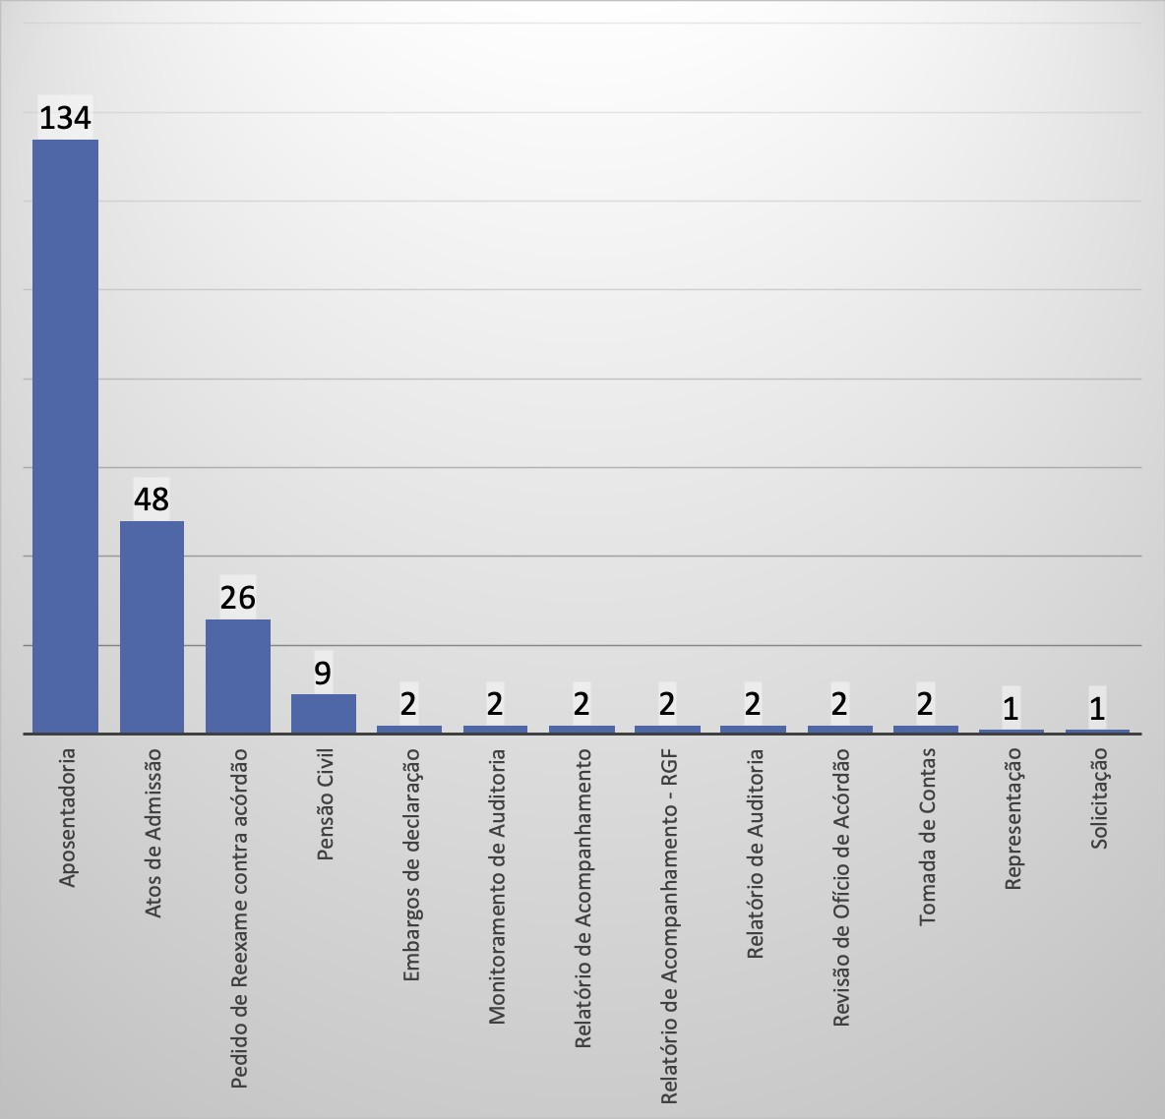
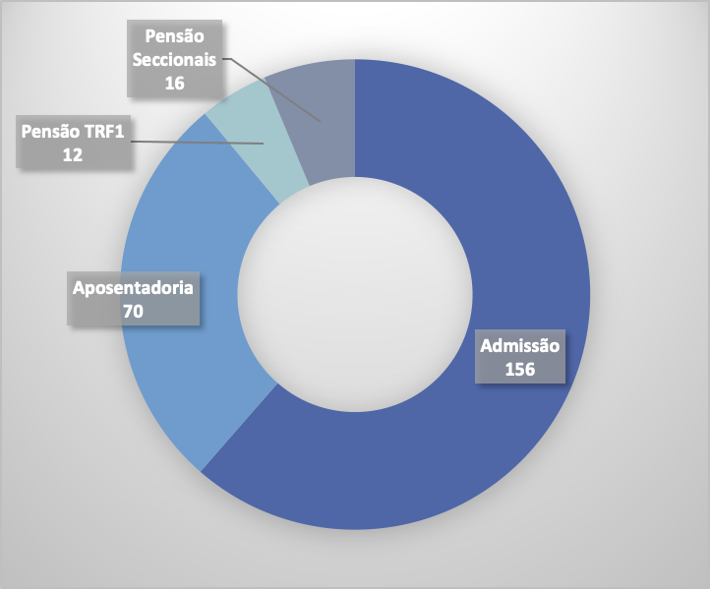
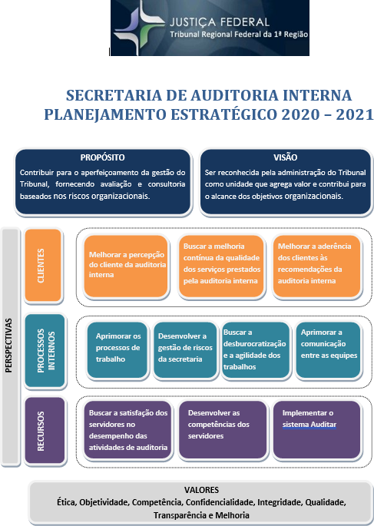
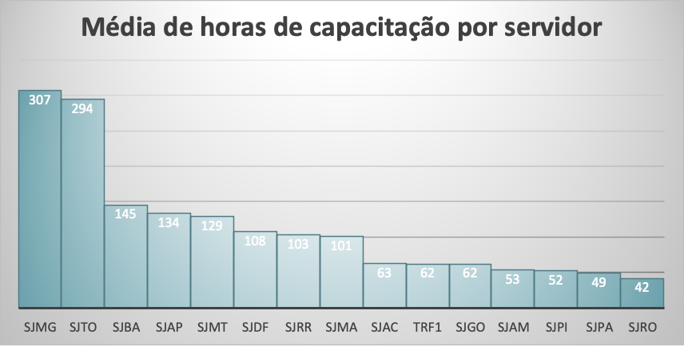
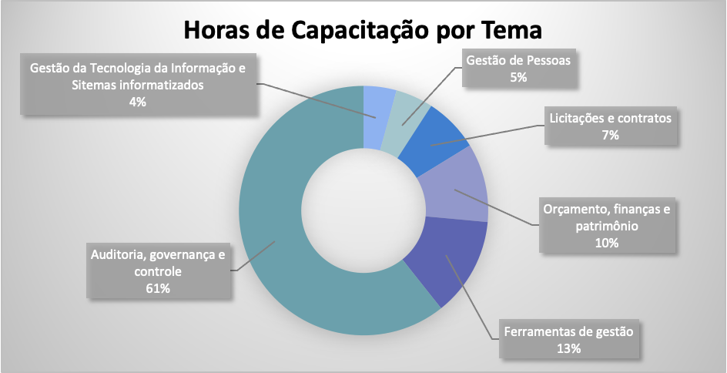
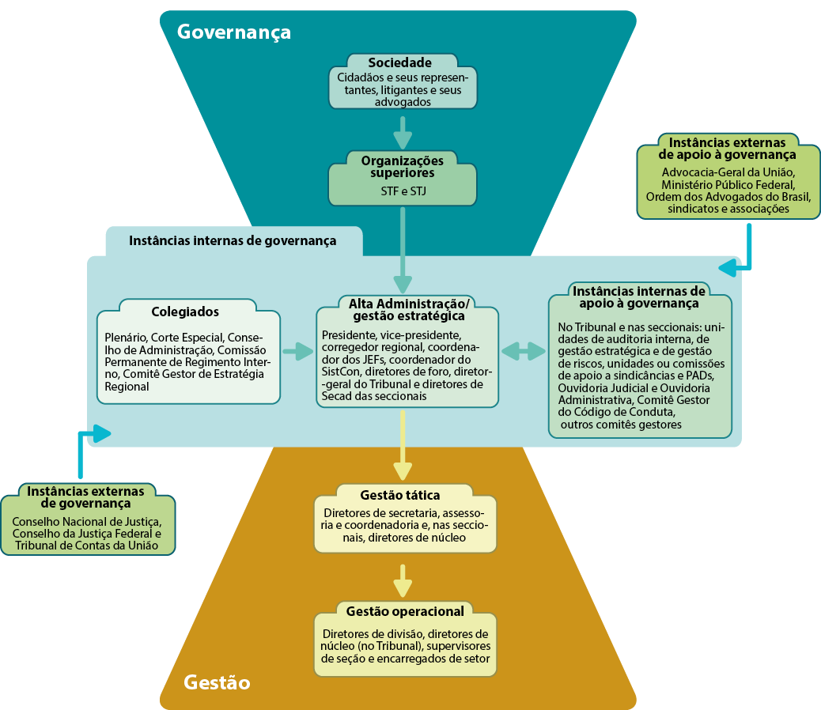
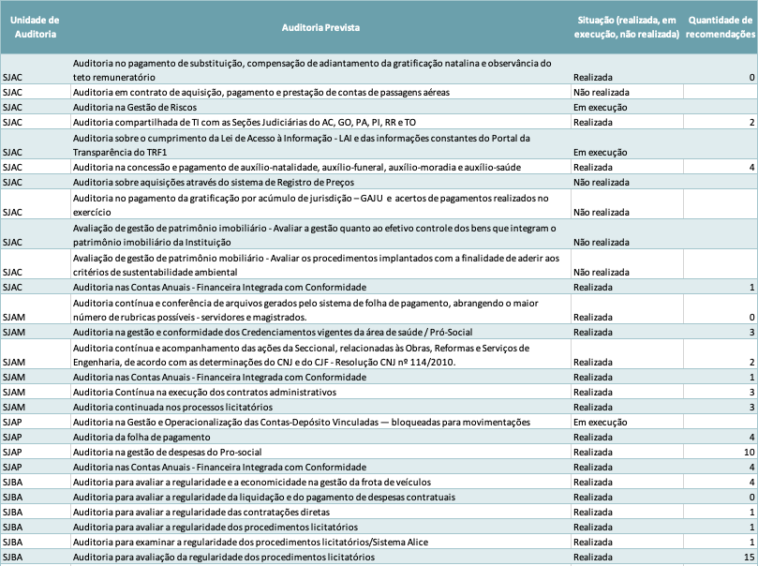
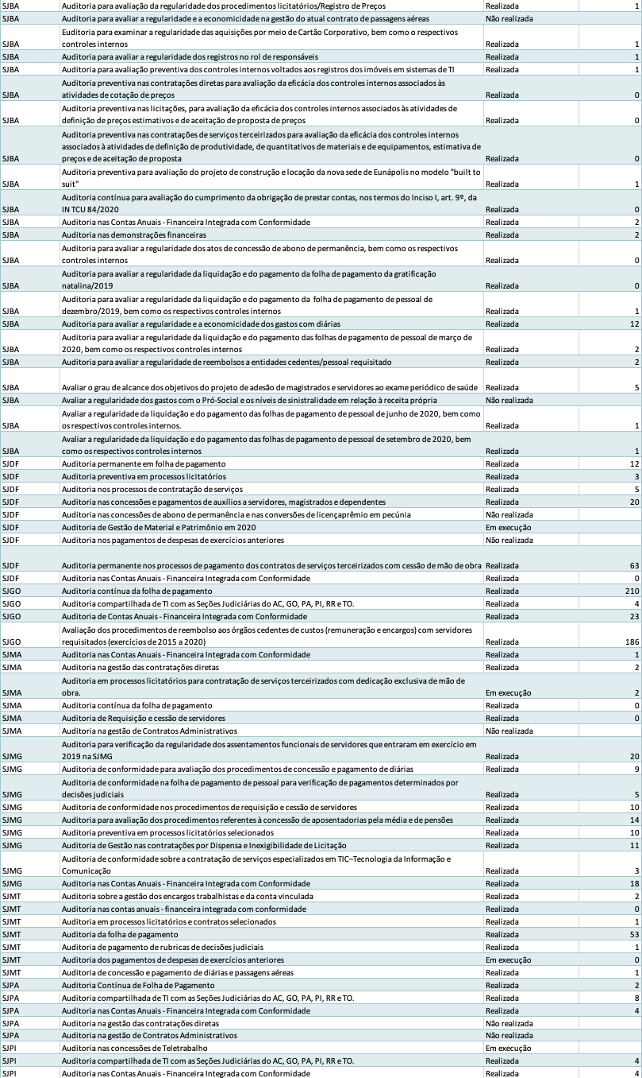
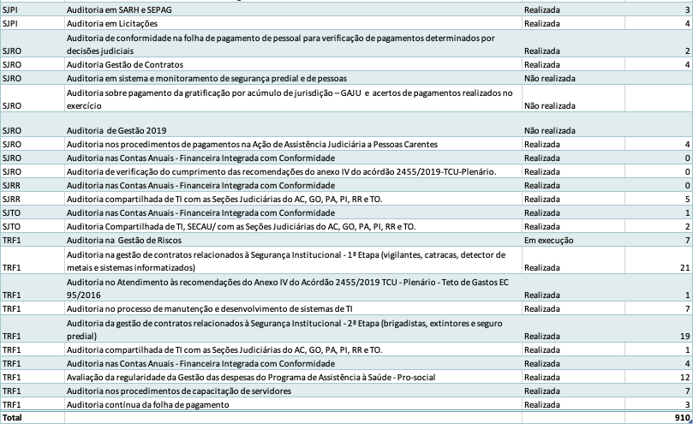

TRIBUNAL REGIONAL FEDERAL DA 1ª REGIÃO

RELATÓRIO

Elaboração:
Isabella d’Armada Caetano de Araújo Calixto

Revisão:
Marília André da Silva Meneses Graça João Batista Correa da Costa
Marcos de Oliveira Dias

Brasília 2021

SUMÁRIO
1. Introdução
1.1. O Sistema de Auditoria Interna
1.2. As unidades de Auditoria Interna da Justiça Federal da 1ª Região
2. Desempenho das unidades de Auditoria Interna em relação aos Planos de Auditoria
2.1. Relação entre o planejamento de auditoria e as auditorias efetivamente realizadas
2.2. Motivos que inviabilizaram a execução de auditorias previstas
2.3. Consultorias realizadas
2.4. Principais resultados das avaliações
2.5. Outras atividades desenvolvidas
3. Capacitação dos auditores internos
4. Declaração de manutenção da independência durante a atividade de auditoria
4.1. Avaliação quanto à ocorrência de restrição ao acesso completo e livre a todo e qualquer documento, registro ou informação
5. Principais riscos e fragilidades de controle do órgão, incluindo riscos de fraude
6. Sistema Auditar
7. Avaliação da governança institucional
8. Conclusões e expectativas
9. Encaminhamento
Apêndice I - Relatórios de Atividades emitidos pelas unidades de Auditoria Interna da Justiça Federal da 1ª Região
Apêndice II - Processos auditáveis definidos pela Secretaria de Auditoria Interna do Tribunal Regional Federal da 1ª Região
Apêndice III - Execução dos Planos de Auditoria Interna da Justiça Federal da 1ª Região - 2020

Introdução
  - O presente relatório tem o propósito de reportar ao colendo Conselho de Administração do TRF da 1ª Região as atividades exercidas pelas unidades de Auditoria Interna da Justiça Federal da 1ª Região no exercício de 2020, em atendimento às disposições do art. 4º da Resolução CNJ 308/2020 e do art. 5º da Resolução CJF 676/2020, normas que regem a função Auditoria Interna emanadas do Conselho Nacional de Justiça - CNJ e do Conselho da Justiça Federal - CJF, respectivamente.
  - As informações que embasaram este registro consolidado foram emitidas pela Secretaria de Auditoria Interna do TRF 1ª Região e pelas 14 unidades de Auditoria Interna das Seções Judiciárias da Justiça Federal da 1ª Região e podem ser acessadas nos relatórios indicados no Apêndice I.

O Sistema de Auditoria Interna

  - O Sistema de Auditoria Interna do Poder Judiciário, enquanto um dos pilares do sistema de controle interno constitucional, é organizado nos termos da Resolução CNJ 308/2020.

Figura 1 - Sistema de Auditoria Interna do Poder Judiciário (fonte: Relatório de Gestão 2020 do TRF 1ª Região, disponível em https://portal.trf1.jus.br/data/files/4D/57/CC/0D/2F48871071682887F32809C2/Relatorio_de_gestao_2020.pdf)

  - No âmbito da Justiça Federal, o Sistema de Auditoria disposto na Resolução CJF 676/2020 visa organizar o processo de Auditoria Interna no âmbito do Conselho e da Justiça Federal de 1º e 2º graus, uniformizando procedimentos de auditoria, definindo diretrizes e estabelecendo parâmetros para a atividade. Composto pelas unidades de Auditoria Interna do CJF, dos TRFs e das Seções Judiciárias, tem como órgão central a Secretaria de Auditoria Interna do Conselho da Justiça Federal, à qual compete a orientação normativa e a supervisão técnica.
  - Os princípios, as diretrizes e os requisitos fundamentais para o desempenho da atividade de Auditoria Interna estão previstos no Estatuto da Atividade de Auditoria Interna do Conselho e da Justiça Federal de 1º e 2º graus, instituído nos termos da Resolução CJF 677/2020. No âmbito da 1ª Região, a Resolução TRF1 Presi 57/2017 regulamenta a atividade de auditoria e aprova o Estatuto de Auditoria Interna da Justiça Federal da 1ª Região.
  - Diante do contexto normativo exposto, as unidades de Auditoria Interna da Justiça Federal da 1ª Região realizaram suas atividades no exercício de 2020 da forma descrita neste relatório.

As unidades de Auditoria Interna da Justiça Federal da 1ª Região

  - A Secretaria de Auditoria Interna do TRF 1ª Região é vinculada diretamente à Presidência e contava, no exercício de 2020, com
25 servidores distribuídos conforme representação gráfica a seguir:

  - Os Núcleos de Auditoria Interna (Nuaud) ou Seções de Auditoria Interna (Seaud) das Seções Judiciárias da Justiça Federal da 1ª Região são subordinados às Diretorias do Foro das Seccionais. No exercício de 2019, foram finalizados os processos de reestruturação organizacionais, de forma que todas as unidades de Auditoria Interna das Seccionais passaram a desempenhar predominantemente atividades típicas de auditoria. As unidades de auditoria das quatorze Seções Judiciárias da 1ª Região contam com o total de 61 servidores distribuídos conforme demonstrado na figura a seguir:

Figura 2 - Estrutura da Secretaria de Auditoria Interna do TRF 1ª Região (Fonte: Resolução Presi 26/2015 e alterações posteriores)
Figura 3 - Estrutura das unidades seccionais de Auditoria Interna da Justiça Federal da 1ª Região
(Fonte: Relatórios descritos no Apêndice I)

  - No atual cenário, as unidades de Auditoria Interna da Justiça Federal da 1ª Região atuam exclusivamente em processos de trabalho atribuídos à área administrativa do Tribunal e das Seções Judiciárias, porquanto a fiscalização das atividades da área judicial compete à Corregedoria. Os processos auditáveis definidos pela Secretaria de Auditoria Interna do Tribunal estão relacionados no Apêndice II.
  - No que respeita às atividades desenvolvidas pelas unidades de Auditoria Interna da 1ª Região, este relatório as contempla em uma visão macro, destacando aspectos mais relevantes para reporte ao Conselho de Administração. O detalhamento dessas atividades consta dos relatórios individualizados expedidos por cada unidade de Auditoria Interna constantes do Apêndice I.
  - As atribuições da Secretaria de Auditoria Interna - Secau estão estabelecidas no Regulamento de Serviço do TRF 1ª Região e todas as unidades de Auditoria Interna da Justiça Federal da 1ª Região atuam em conformidade com as competências constitucionais e com os normativos constantes da figura a seguir:

Figura 4 - Normas que disciplinam a atuação da unidade de Auditoria Interna do TRF 1ª Região (Fonte: elaboração própria)

Desempenho das unidades de Auditoria Interna em relação aos Planos de Auditoria Interna
- As atividades de Auditoria Interna são planejadas anualmente por cada unidade de Auditoria, de acordo com o contexto institucional e considerando os aspectos apresentados na figura a seguir.

Figura 5 - Aspectos que direcionam a definição do Plano Anual de Auditoria Interna do TRF 1ª Região (Fonte: Plano Anual de Atividades de Auditoria Interna - Paint-2020 - Documento SEI 9308155)

- O Plano de Atividades de Auditoria Interna do Tribunal referente ao exercício 2020 está disponível no Portal de Transparência do TRF 1ª Região, assim como os planos de auditoria das Seções Judiciárias encontram-se nos portais de transparência correspondentes.
- Os processos auditados em 2020 foram selecionados com enfoque nos riscos estratégicos, regulatórios, financeiros e operacionais da organização, com base na experiência dos auditores que integram as unidades de Auditoria Interna e no tempo decorrido das auditorias realizadas anteriormente sobre esses temas, tendo como balizadores os critérios de materialidade, relevância, criticidade e risco, bem como o interesse da alta administração.
- No exercício de 2020, as unidades de Auditoria Interna da Justiça Federal da 1ª Região ampliaram consideravelmente a realização de auditorias, diminuindo gradativamente as atividades de análise prévia, em linha com o estabelecido no Estatuto de Auditoria Interna da Justiça Federal da 1ª Região (Resolução Presi 57/2017) e nas resoluções do CJF e do CNJ que regulamentam a auditoria interna. Os trabalhos de auditoria objetivaram contribuir para o aprimoramento da governança corporativa, melhorar os controles internos, agregar valor à administração, aumentar a transparência, produzir melhorias na prestação de contas e induzir a gestão pública à atuação voltada para resultados.
- Para a realização das auditorias, foram observados os procedimentos e técnicas aplicáveis a cada uma delas, buscando-se efetuar análises abrangentes, aderentes às definições aceitas e divulgadas pelo Instituto dos Auditores Internos do Brasil - IIA Brasil. Nesse sentido, a Auditoria Interna buscou contribuir para o fortalecimento do ambiente de controle nos processos internos do Tribunal e das Seccionais, bem como para a adequação dos processos de governança corporativa e a disseminação das melhores práticas de controle como base para o aprimoramento dos processos.
- A demonstração analítica da execução dos Planos de Auditoria Interna da Justiça Federal da 1ª Região referentes ao exercício de 2020 pode ser verificada no Apêndice III.

Relação entre o planejamento de auditoria e as auditorias efetivamente realizadas

- As unidades de Auditoria Interna da Justiça Federal da 1ª Região desenvolveram seus trabalhos no decorrer do exercício de 2020, buscando realizar as auditorias planejadas com o propósito de agregar valor ao Tribunal e às Seções Judiciárias.
- Nesse sentido, o gráfico a seguir apresenta a relação entre o planejamento de auditorias e as auditorias efetivamente realizadas pelas unidades de Auditoria Interna da Justiça Federal da 1ª Região.
Figura 6 - Demonstrativo de auditorias previstas e realizadas no exercício 2020 (Fonte: Relatórios descritos no Apêndice I e informações reproduzidas no apêndice III)

Motivos que inviabilizaram a execução de auditorias previstas

- A definição das ações constantes dos planos de auditoria para o exercício de 2020 emitidos individualmente, por cada unidade de Auditoria Interna da Justiça Federal da 1ª Região, teve como premissa a análise de riscos dos objetos auditáveis, as horas úteis disponíveis para realização das auditorias e
os critérios de materialidade, relevância, criticidade e risco, bem como o interesse da administração.
- Entretanto, foi necessário alterar pontualmente o planejamento inicial das auditorias a serem realizadas em 2020 pelas unidades de Auditoria Interna, com o propósito de adequar as atividades inicialmente previstas à realidade vivenciada pelo Tribunal e pelas Seções Judiciárias, bem como para atender a determinações do CNJ, do CJF e do Tribunal de Contas da União - TCU.
- Dentre os motivos que inviabilizaram a execução de auditorias previstas, destacam-se:

  - Imposição de realização da Auditoria de Contas Anuais - Financeira Integrada com Conformidade, por imposição de norma superveniente à emissão do plano de auditoria anual, nos termos da Instrução Normativa TCU 84, de 22 de abril de 2020, ação inicialmente não prevista, que foi incorporada aos planos em detrimento de ações planejadas anteriormente.
  - Cancelamento, por determinação do CNJ, da Ação Coordenada de Auditoria em Acessibilidade.
  - Adiamento, por determinação do CJF, da Auditoria Conjunta de Governança de Tecnologia da Informação para 2021.

Consultorias realizadas

- A Resolução CJF 677/2020, que instituiu o Estatuto da Atividade de Auditoria Interna do Conselho e da Justiça Federal de 1º e 2º graus, atribui à atividade de consultoria o conceito transcrito a seguir:

- Considerando-se o conceito extraído do Estatuto de Auditoria, as unidades de Auditoria Interna da Justiça Federal da 1ª Região prestaram consultoria aos gestores em 2020 com a participação de seus dirigentes, como consultores, nas reuniões dos Comitês Institucionais de Planejamento Estratégico - Cipe - do Tribunal e das Seções Judiciárias.

2.5. Principais resultados das avaliações

- As avaliações realizadas pelas unidades de Auditoria Interna da Justiça Federal da 1ª Região resultaram na emissão de recomendações para o aperfeiçoamento da governança e da gestão do Tribunal e das Seções Judiciárias.
- A figura a seguir apresenta a quantidade de recomendações expedidas em 2020 por cada unidade de Auditoria Interna da Justiça Federal da 1ª Região, totalizando 910 medidas recomendadas em decorrência das ações de auditoria descritas no Apêndice III, ao final deste relatório.
Figura 7 - Demonstrativo de recomendações emitidas no exercício 2020 (Fonte: Relatórios descritos no Apêndice I e informações reproduzidas no apêndice III)

- A Auditoria nas Contas Anuais - Financeira Integrada com Conformidade foi a ação mais complexa e abrangente realizada no exercício de 2020, resultando na emissão do Relatório Final de Auditoria e Certificado de Auditoria, com opinião dos dirigentes da Secretaria de Auditoria Interna do TRF 1ª Região e das quatorze unidades de Auditoria Interna das Seções Judiciárias. Essa foi a primeira auditoria financeira integrada com conformidade já realizada pelas unidades de Auditoria Interna da Justiça Federal da 1ª Região, tendo em vista a edição, em 2020 da norma que a fundamenta, a IN TCU 84/2020. As unidades contaram com o suporte da equipe do TCU, no sentido de promover a capacitação necessária para avaliação adequada quanto à regularidade das contas do exercício 2020, na forma do art. 20, I, da IN TCU 84/2020.
- Os resultados da referida auditoria nas contas forneceram segurança razoável para o auditor expressar conclusão sobre as demonstrações contábeis analisadas e sobre a conformidade das operações, transações ou atos de gestão subjacentes. Com início no mês de setembro de 2020, os trabalhos da Auditoria nas Contas Anuais de 2020 foram concluídos em março de 2021, dentro do prazo estabelecido pelo TCU, e fundamentaram a opinião transcrita a seguir, emitida pela dirigente da Secretaria de Auditoria Interna do TRF 1ª Região no Certificado 12589334.

- Destaque-se que as recomendações expedidas em decorrência dos trabalhos desenvolvidos pelas unidades de Auditoria Interna serão objeto de monitoramento futuro para avaliação da aderência da gestão às conclusões da Auditoria Interna.
- Como resultado dos trabalhos realizados, observou-se que as unidades auditadas se empenharam no atendimento às recomendações expedidas nos Relatórios de Auditoria, fato que contribuiu para o refinamento dos processos de trabalho no âmbito de suas competências, produzindo resultados capazes de mitigar as causas das inconsistências e desconformidades, evitando a reincidência de erros.
- Diversos foram os benefícios obtidos com a realização dos trabalhos de auditoria no exercício de 2020, entre os quais é oportuno destacar a contribuição para o aprimoramento da governança corporativa, o aperfeiçoamento dos controles internos administrativos, a melhoria da gestão de pessoas, o aperfeiçoamento da gestão de custos, o aumento da transparência da gestão, a correção e prevenção do processamento de pagamentos indevidos, a mitigação da ocorrência de prejuízos financeiros e economia resultante dos acertos relativos ao pagamento de gratificação pessoal.
- Os benefícios financeiros provenientes das auditorias realizadas na Justiça Federal da 1ª Região são avaliados quando aplicáveis, em algumas auditorias, embora não esteja instituída sistemática para tal avaliação. Nesse sentido, há previsão de que a metodologia a ser aplicada no âmbito do Poder Judiciário seja estabelecida no manual de auditoria que está sendo elaborado pelo Comitê de Governança e Coordenação do Sistema de Auditoria Interna do Poder Judiciário - Siaud-Jud/CNJ.

2.5. Outras atividades desenvolvidas

- Além das atividades de auditoria e consultoria retromencionadas, diversas ações de apoio à gestão do Tribunal e das Seccionais foram executadas pelas unidades de Auditoria Interna no decorrer do exercício de 2020, com destaque para as seguintes.
Figura 8 - Atividades de apoio desenvolvidas pelas unidades de Auditoria Interna no exercício 2020 (Fonte: Relatórios descritos no Apêndice I)

- Outra atividade realizada pela área de Auditoria Interna que merece destaque, em função da relevância para os responsáveis pela gestão, é o acompanhamento das determinações e recomendações do TCU direcionadas ao TRF 1ª Região e às Seções Judiciárias, bem como o apoio técnico prestado ao exercício do controle externo, em cumprimento ao disposto no art. 74, inciso IV, da Constituição Federal.
- Nesse sentido, os gráficos a seguir sintetizam os acórdãos expedidos pelo TCU no exercício de 2020, dirigidos à Justiça Federal da 1ª Região, além de demonstrar a quantidade de atos de pessoal emitidos pela Justiça Federal da 1ª Região e encaminhados à Corte de Contas para julgamento, com emissão de parecer prévio da Secretaria de Auditoria Interna do Tribunal.

Figura 9 - Acórdãos do TCU dirigidos à Justiça Federal da 1ª Região em 2020
(Fonte: Monitoramento realizado pela Secau)
Figura 10 - Emissão de parecer sobre atos de pessoal encaminhados ao TCU em 2020 (Fonte: Monitoramento realizado pela Secau)

- Além das ações de auditoria, de consultoria e de apoio à gestão retromencionadas, em 2020 foram desenvolvidas atividades planejadas com o propósito de aprimorar os trabalhos das unidades de Auditoria Interna, em atendimento aos comandos da Resolução CNJ 309/2020 e da Resolução CJF 677/2020.
- Dentre essas atividades, destaca-se a elaboração, por cada unidade de Auditoria Interna, do Plano Anual de Auditoria Interna - PAA 2021, com vistas a direcionar atuação da Auditoria Interna.
- As unidades de Auditoria Interna da Justiça Federal da 1ª Região também atuaram na elaboração do Plano Anual de Capacitação, com o objetivo de evidenciar as lacunas de conhecimento a serem superadas para execução das auditorias previstas para o exercício de 2021.
- Outra relevante atividade desenvolvida no exercício de 2020 refere-se à definição do Planejamento Estratégico da Secau, com vistas a direcionar a atuação da Auditoria Interna do TRF 1ª Região, da forma esquematizada a seguir.

Figura 11 - Mapa Estratégico da Secretaria de Auditoria Interna - ciclo 2020-2021 (Fonte: Plano Estratégico da Secau, documento SEI 9047673)

Capacitação dos auditores internos
- As capacitações realizadas em 2020 pelos auditores internos lotados nas unidades de Auditoria Interna da Justiça Federal da 1ª Região foram orientadas para suprir a necessidade de conhecimentos, habilidades e atitudes dos servidores para execução das atividades previstas nos Planos de Auditoria. Nesse sentido, frisa-se que o apoio do Centro de Desenvolvimento e Aperfeiçoamento dos Servidores da Justiça Federal da 1ª Região - Cedap/SecGP, bem como das áreas de capacitação das Seções Judiciárias, tem sido fundamental para a concretização das ações de treinamento, apesar das limitações orçamentárias vivenciadas na atualidade. Em 2020, os servidores contaram, ainda, com a oferta de cursos e eventos de capacitação promovidos por outros órgãos e entidades, sem custo para os participantes, para o Tribunal ou para as Seções Judiciárias.
- Considerando o cenário descrito, 86 servidores lotados nas unidades de Auditoria Interna da Justiça Federal da 1ª Região participaram de ações de capacitação que totalizaram 9.885 horas, como demonstrado nos gráficos a seguir:

Figura 12 - Demonstrativo de capacitação realizada pelas equipes das unidades de Auditoria Interna em 2020
(Fonte: Relatórios descritos no Apêndice I)
Figura 13 - Áreas de capacitação das equipes das unidades de Auditoria Interna em 2020
(Fonte: Relatórios descritos no Apêndice I)

Declaração de manutenção da independência durante a atividade de auditoria
- As unidades de Auditoria Interna da Justiça Federal da 1ª Região realizaram suas atividades referentes ao exercício de 2020 sem interferências ou influência na seleção dos temas, na determinação do escopo, na execução dos procedimentos, no julgamento profissional e no reporte dos resultados, o que possibilitou a manutenção de avaliações e posicionamentos independentes e objetivos.
- O satisfatório grau de independência das unidades de Auditoria Interna é reflexo da maturidade da alta administração, no que tange ao entendimento sobre o papel da terceira linha desempenhado por essas unidades.

4.1. Avaliação quanto à ocorrência de restrição ao acesso completo e livre a todo e qualquer documento, registro ou informação

- No exercício de 2020, não houve restrição ao acesso completo e livre a todo e qualquer documento, registro ou informação solicitados pelas equipes de auditoria do Tribunal e das Seções Judiciárias.
- Embora a alta administração apoie o desenvolvimento dos trabalhos de Auditoria Interna na Justiça Federal da 1ª Região, garantindo amplo acesso a informações, documentos e processos sempre que necessário, é oportuno mencionar a ocorrência de fatores que, em 2020, caracterizaram limitações à realização das atividades atribuídas à área, tais como:
  - ausência de cargo efetivo de contador vinculado às unidades de Auditoria Interna nas Seções Judiciárias, prejudicando a realização da auditoria financeira, integrada com conformidade, nas contas de determinadas seccionais;
  - redução da oferta de ações de capacitação decorrente de restrições orçamentárias;
  - quadro de servidores incompatível com a demanda de atividades desempenhadas pela unidade, em algumas Seccionais;
  - ausência de sistema informatizado específico para os procedimentos de auditoria; e

  - Situação atípica provocada pela Pandemia da covid-19, impossibilitando a realização de algumas das auditorias previstas.

Principais riscos e fragilidades de controle do órgão, incluindo riscos de fraude
- Considerando os trabalhos de auditoria realizados ao longo do exercício de 2020, não foram identificadas fragilidades relevantes de controle que configurassem riscos extremos aos objetivos institucionais. No curso dos processos avaliados nas ações de auditoria, quando identificadas vulnerabilidades, foram emitidas recomendações à gestão com o propósito de aperfeiçoar os controles internos. Tais recomendações serão objeto de monitoramento em processo específico para essa finalidade, com vistas à análise das medidas adotadas.
- Nesse contexto, os principais riscos e fragilidades de controle dos órgãos integrantes da Justiça Federal da 1ª Região evidenciados por meio das ações de Auditoria Interna em 2020 estão descritos no quadro a seguir. Destaca-se que não foram detectados riscos de fraude.

Processo de trabalho avaliado | Fragilidades de controle detectadas | Riscos associados
Capacitação de servidores - TRF 1ª Região | Ausência de sistema de gestão por competências instituído que alcance todas as unidades do Tribunal. | Capacitações ineficientes, ineficazes ou inadequadas.

Processo de trabalho avaliado | Fragilidades de controle detectadas | Riscos associados
Capacitação de servidores - TRF 1ª Região | Ausência de avaliação de resultados do Plano de Capacitação. | Baixa efetividade do plano.
Pagamento de pessoal - TRF 1ª Região | Inexistência de sistema informatizado de apuração e de cálculo da Gratificação por Exercício Cumulativo de Jurisdição - GAJU. | Pagamento indevido de Gratificação por Exercício Cumulativo de Jurisdição - GAJU.
Pagamento de pessoal - TRF 1ª Região | Ausência de mapeamento do processo de trabalho que envolve o enquadramento previdenciário de novos servidores. | Enquadramento incorreto no regime de previdência de servidores que ingressaram no Tribunal a partir de outubro de 2013.
Averbação de tempo de serviço e de contribuição  - TRF 1ª Região | Inconsistências nos dados lançados e extraídos do SARH. | Emissão automatizada de certidão de tempo de contribuição e do mapa de tempo de serviço incorreta.  Prejuízo à confiabilidade do sistema SARH.
Pagamento da gratificação por encargo de curso ou concurso - TRF 1ª Região | Ausência de formalização, nos autos, dos procedimentos praticados pela unidade. | Prejuízo à transparência dos atos administrativos praticados.  Impossibilidade de verificação da legalidade dos atos administrativos, a qualquer tempo.  Pagamento de GECC em hipótese vedada pela norma e pagamento incorreto do  valor da GECC.
Gestão orçamentária, financeira e patrimonial - TRF 1ª Região | Insuficiência de controles com vistas ao monitoramento permanente e à manutenção da adequada correlação entre as despesas de natureza continuada obrigatória que possuem margem de expansão como a GND 1 - Pessoal e Encargos Sociais e as despesas do grupo GND 3 - Outras Despesas Correntes e GND 4 - Investimentos e em caso mais restrito a GND 5 - Inversões Financeiras. | Desrespeito aos limites fixados pela Emenda Constitucional 95/2016, que instituiu o teto de gastos da Administração.
Gestão da Segurança Institucional - TRF 1ª Região | Ausência de implementação de Plano Segurança Institucional no âmbito do TRF1. | Acesso e circulação de pessoas nas edificações do TRF1 sem autorização. Risco ao patrimônio público.  Risco à vida e à segurança das pessoas.
Gestão da Segurança Institucional - TRF 1ª Região | Armazenamento irregular de Gás Liquefeito de Petróleo - GLP no 1º subsolo do edifício Sede I. | Risco de explosão.
Gestão da Segurança Institucional - TRF 1ª Região | Hidrantes (de recalque e de parede) desprovidos de dispositivos e peças indispensáveis às adequadas condições de uso para combate ao fogo. | Impossibilidade de utilização dos hidrantes em caso de incêndio.
Gestão de Precatórios - TRF 1ª Região | Exiguidade de prazo para a realização dos procedimentos de pagamento de precatórios, no âmbito da Justiça Federal da 1ª Região. | Atraso na emissão de ordens bancárias e na análise das datas de autorização e pagamento de precatórios.
Manutenção e desenvolvimento de sistemas de TI - TRF 1ª  Região | Acompanhamento dos resultados das iniciativas do PDTI insuficiente. | Prejuízo à efetividade do Plano Diretor de Tecnologia da Informação.  Falta de aderência das ações de manutenção e desenvolvimento de sistemas à estratégia da JF1.
Manutenção e desenvolvimento de sistemas de TI - TRF 1ª  Região | Documentação das regras de negócio dos sistemas insuficiente. | Perda do conhecimento sobre os sistemas informatizados; Inviabilidade de manutenção dos sistemas.
Manutenção e desenvolvimento de sistemas de TI - TRF 1ª  Região | Sistemas administrativos com tecnologia obsoleta. | Redução na oferta de mão de obra qualificada.  Manutenções realizadas sem a devida qualidade e cada vez mais arriscadas e dispendiosas para a organização.
Gestão de riscos  - TRF 1ª Região | Processo de implantação da gestão de riscos institucionais paralisado. | Descontinuidade da implantação da gestão de riscos no Tribunal.
Cadastro e pagamento de pessoal - SJAM, SJAP e SJMT | Fragilidade relacionada aos sistemas das áreas de pessoal: SARH e Sistema Folha.  Vulnerabilidade de controles empregados no processo de alimentação das informações que geram as folhas de pagamento, uma vez que cálculos são realizados em planilhas eletrônicas e lançados nos sistema manualmente, quando poderiam ser automatizados e realizados  diretamente no Sistema Folha. | Risco à confiabilidade dos relatórios utilizados para gerar as folhas de pagamento ordinárias e suplementares.  Risco à confiabilidade e à exatidão das informações lançadas manualmente no Sistema Folha.
Gestão de riscos  - SJAP | Ausência de implementação do processo de gerenciamento de riscos. | A ausência de identificação dos riscos e suas causas, expõe a instituição às consequências geradas pela ocorrência do evento, sem estratégia de tratamento definida.
Cadastro e pagamento de pessoal - SJBA | Ausência de crítica no sistema de recursos humanos para indicar, no momento de exclusão ou alteração de afastamento/licença/férias, se o servidor teve cadastro de substituição automática no período e se houve a percepção de créditos em folha de pagamento incompatível com a situação.  Dependência de trabalho manual para fins de controle, cálculo e emissão de relatórios associados à liquidação, comunicação e ao pagamento da GAJU.  Confecção de cálculos manuais das contribuições para o Fundação de Previdência Complementar do Servidor do Poder Judiciário- Funpresp-Jud, para fins de inclusão nas  folhas de pagamento mensais. | Riscos de liquidação e de pagamento indevidos

Processo de trabalho avaliado | Fragilidades de controle detectadas | Riscos associados
Governança e gestão de pessoas - SJBA e SJPI | Redução substancial do quadro de servidores provocada pelas vacâncias decorrentes de aposentadorias sem previsão de recomposição da força de trabalho devido à inexistência de limite orçamentário para acréscimo das despesas com novas nomeações.  Limitação de pessoal em seus quadros;  Insuficiência de ferramentas de TI que promovam agilidade e autonomia no desempenho dos processos;  Insuficiência de capacitação adequada para gestão e operacionalização das atividades. | Risco à continuidade dos processos de trabalho.  Risco de falha humana devido à sobrecarga individual de trabalho.
Licitações e Contratos - SJGO | Vulnerabilidade dos controles internos afetos ao processo de elaboração de planilhas de formação de custos de obras e serviços de engenharia.  Deficiência nos controles internos afetos ao processo de pesquisas de preços estimativos.  Fragilidades nos controles internos relacionados ao processo de gestão contratual. | Risco materializado de incorreções em fórmulas e funções de cálculos matemáticos; composições inconsistentes de BDI; textos e valores inconsistentes de objeto, normativos de referência, mês de referência estimativa, tipo de fonte estimativa, descrição de insumos e composições, unidades de medida; registros inconsistentes de preços unitários de material e mão de obra, em relação às fontes de preços estimativos; sobretaxa na relação entre a administração local inserida no custo direto e o orçamento total.  Extemporaneidade da pesquisa de preço em relação às datas de abertura dos certames; divergências em relação às especificações técnicas do termo de referência.  Designação inadequada de gestores contratuais.  Emissão de notas de emprenho sem a correspondente autorização do Ordenador de Despesas no exercício;  Prejuízo à publicidade e transparência em processos administrativos, com ausência de documentos comprobatórios de operações orçamentárias e/ou  financeiras;
Prestação de Contas Anuais - SJGO | Fragilidade nos controles relacionados ao processo de prestação de contas | Prestação de contas incompleta
Cadastro e pagamento de pessoal - SJGO | Vulnerabilidade nos controles afetos ao processo de ressarcimento a órgãos cedentes de pessoal.  Fragilidade nos controles relacionados aos processos de cadastro e pagamento de pessoal. | Ressarcimento incorreto a órgãos cedentes de pessoal. Pagamento indevido de remuneração e vantagens.  Desconto incorreto de contribuição previdenciária.  Cadastro de servidor em regime previdenciário inadequado.
Gestão orçamentária - SJPA | Vulnerabilidade nos controles internos instituídos para as contas de controle dos valores pagos a título de gratificação natalina e adiantamento de férias.  Fragilidade no controle dos procedimentos para liberação  dos valores de encargos trabalhistas retidos. | Compensação incorreta dos valores pagos a título de adiantamento de gratificação natalina e adiantamento de férias.  Devolução em duplicidade dos valores de encargos trabalhistas retidos.
Quadro 1 - Principais riscos e fragilidades constatados em 2020 pelas unidades de Auditoria Interna (Fonte: Relatórios descritos no Apêndice I)

Sistema Auditar
- No cenário atual vivenciado pela Administração Pública, a automatização dos processos de trabalho tem se mostrado indispensável para promover a agilidade, a autonomia e a eficiência das atividades e das comunicações, otimizando a utilização dos recursos humanos e financeiros.
- Na Justiça Federal da 1ª Região, as unidades de Auditoria Interna não dispõem de solução de TI para gestão de auditorias e, por isso, todas as fases do processo de trabalho - planejamento, execução e monitoramento - são desenvolvidas pelos servidores de forma manual.
- Diante desse contexto, a convite da Secretaria de Controle Interno do CNJ, o TRF 1ª Região participou do projeto piloto de implantação do sistema Auditar, com início no segundo semestre de 2018. O Auditar é um sistema que tem por objetivo o gerenciamento dos processos de planejamento e execução de auditoria. Visa garantir a melhoria da qualidade das atividades de auditoria, imprimindo agilidade ao processo de trabalho e à comunicação entre a unidade de auditoria, a unidade auditada, os gestores e outras partes interessadas, além de oferecer transparência às ações de auditoria.
- Durante a realização dos trabalhos de implantação do sistema, desde 2018, foram identificados entraves técnicos, os quais foram superados com ajuda da área de Tecnologia da Informação do Tribunal e com apoio de servidores do CNJ. Contudo, até o presente momento, o sistema continua em implantação, na fase de testes, e não se chegou a concluir o ciclo de auditoria (todas as atividades do sistema) devido a novos desafios técnicos encontrados, que paralisaram reiteradamente o processo de implantação para busca de solução pela Secretaria de Tecnologia da Informação - Secin.
- Em síntese, após reiterados episódios de paralisação dos trabalhos, é possível concluir que a implantação do Sistema Auditar está comprometida pela falta de priorização do atendimento às solicitações de correção dos erros detectados ao longo do processo e pela inexperiência do time envolvido na implantação da solução. Esses fatores impactam de forma negativa o processo de implantação do sistema Auditar, uma vez que acarretam a paralização das atividades por períodos prolongados para resolução dos entraves técnicos, afetando o ritmo dos trabalhos e inviabilizando a estimativa para conclusão.
- Acredita-se que, sem a priorização para a implantação do sistema Auditar, o processo poderá ser descontinuado definitivamente em breve, inviabilizando a automatização do processo de trabalho de Auditoria. Aguarda-se, ainda, orientações do Conselho da Justiça Federal acerca da possibilidade de implantação do referido sistema de forma centralizada no Conselho para utilização por todos os tribunais regionais.

Avaliação da governança institucional
- O Sistema de Governança e Gestão da Justiça Federal da 1ª Região foi instituído por meio da Resolução Presi 11416629, de 06/10/2020, com o objetivo de aprimorar a governança e a gestão no âmbito da 1ª Região, em consonância com reiteradas recomendações emanadas do TCU e com as boas práticas da Administração Pública.

Figura 14 - Sistema de governança e gestão da Justiça Federal da 1ª Região (Fonte: Resolução Presi 11416629, de 06/10/2020)

- No exercício de 2020, não foi realizado trabalho metodologicamente estruturado e específico de avaliação da governança da Justiça Federal da 1ª Região. Contudo, durante o desenvolvimento das ações de auditoria foram avaliadas questões sob a perspectiva da governança corporativa que possibilitaram constatar que a administração tem evoluído em sua capacidade de percepção da necessidade de fortalecimento dos processos de governança por meio da definição de ações estratégicas com vistas ao alcance dos objetivos e metas relevantes e da identificação de oportunidades de melhoria das estruturas de controles internos, de gerenciamento de riscos, de redução de custos, de Gestão de Pessoas, de accountability e de prevenção e detecção de fraudes.
- No que tange ao ambiente de controle, vale mencionar que a implementação do processo de Gestão de Riscos nos órgãos componentes da Justiça Federal da 1ª Região, via de regra, encontra-se em nível inicial, mostrando-se necessária a promoção de esforços no sentido da implantação efetiva do mecanismo de gerenciamento de riscos nos processos de trabalho, considerado fundamental para a boa governança e indispensável às boas práticas de gestão, favorecendo o alcance dos objetivos institucionais.
- Destaca-se, no cenário exposto, a iniciativa promovida pela Seção Judiciária do Amazonas, por meio do projeto de Gerenciamento de Riscos demandado pela Diretoria do Foro e gerenciado pela Seção de Modernização que, em alinhamento à Resolução CJF 447, de 07/06/2017, e à Resolução Presi 34, de 25/08/2017, visou instituir a gestão de riscos naquela Seccional. O projeto está na fase de contratação de empresa especializada em consultoria técnica para a implementação do gerenciamento de riscos nas áreas judiciária e administrativa. Estima-se que, com o desenvolvimento da iniciativa, aquela seccional poderá dispor de ferramentas técnicas para gerir de maneira adequada eventos que afetem o alcance dos objetivos da instituição, com aperfeiçoamento dos controles internos da gestão.
- Outra marca importante da governança é a valorização da transparência com a divulgação de resultados, da prestação de contas e disponibilização de informações relevantes ao cidadão. Nesse sentido, os órgãos que integram a Justiça Federal da 1ª Região têm promovido o aperfeiçoamento da publicação, em seus portais eletrônicos, dos dados relevantes e de de interesse público, demonstrando, à sociedade, a integridade na gestão.
- Como instâncias internas de apoio à governança, as unidades de Auditoria Interna da Justiça Federal da 1ª Região vêm aprimorando sua atuação na terceira linha, em convergência com os recentes marcos normativos emanados do CNJ e do CJF, com os Estatutos de Auditoria, que definem a prática das atividades, com o Código de Ética do Auditor Interno da Justiça Federal e com o Programa de Qualidade de Auditoria da Justiça Federal.
- No Tribunal, a governança institucional foi avaliada, no exercício de 2020, destacadamente por meio da Auditoria na Gestão de Riscos do TRF1, a qual ateve-se à avaliação da implementação da gestão de riscos nos processos de trabalho definidos como críticos, nos termos da Resolução Presi TRF1 34/2017, para o alcance dos objetivos institucionais, bem como à avaliação da metodologia e das ferramentas utilizadas para gerenciar os riscos nos processos de trabalho das unidades organizacionais. A equipe de auditoria constatou que o processo de implantação da gestão de riscos no Tribunal avançou desde a edição da Resolução Presi TRF1 34/2017. Entretanto, com base nas evidências apresentadas no Relatório de Auditoria, foi possível verificar a necessidade de promover continuidade à implementação da gestão de riscos institucionais, em prol da maturidade, da prática e da segurança do processo de identificação e gerenciamento dos riscos inerentes aos processos de trabalho e às atividades desenvolvidas pelas unidades do Tribunal.

- Diante do contexto exposto, verifica-se que a Justiça Federal da 1ª Região tem logrado avançar em direção à boa governança. Entretanto, ainda existem oportunidades para fortalecer e aprimorar a prestação de serviços de interesse público, traduzidas na busca contínua pela modernização da gestão por meio dos mecanismos de liderança, estratégia e controle.

Conclusões e expectativas
- Com base nas circunstâncias descritas no presente relatório, conclui-se que áreas de direção e governança da Justiça Federal da 1ª Região apoiam as atividades da Secretaria de Auditoria Interna e não impõem restrições a documentos, processos ou informações necessárias à realização das atividades de auditoria e consultoria. As limitações enfrentadas pelas unidades de Auditoria Interna são experimentadas também pelas demais áreas da Justiça Federal, inclusive pela área judiciária, quais sejam: redução da força de trabalho em razão da impossibilidade de provimento de cargos
vagos por aposentadorias e insuficiência de recursos para investimentos em sistemas automatizados e em capacitação de pessoal decorrente da limitação orçamentária imposta pelo teto de gastos instituído pela EC 95/2016.
- Tais limitações, embora tenham sido bem geridas pela alta administração, impactaram a execução dos planos de auditoria para o exercício de 2020, uma vez que impossibilitaram o estrito cumprimento do cronograma de alguns trabalhos planejados e reduziram a capacidade de avaliação dos numerosos processos de trabalhos que compõem o universo auditável das unidades que integram a Justiça Federal da 1ª Região. Ainda assim, foi possível realizar número expressivo de auditorias que, ao avaliar os processos de maior criticidade, risco, materialidade e relevância, geraram benefícios significativos à governança e à gestão da Justiça Federal da 1ª Região.
- Merece, ainda, destaque neste capítulo o patrocínio da administração do Tribunal e das Seções Judiciárias às atividades de Auditoria Interna. Nesse sentido, em 2020, na medida das possibilidades, foram integrados novos servidores às unidades de Auditoria com o propósito de recompor a força de trabalho das unidades e ampliar a capacidade de avaliação da governança e da gestão organizacional. Destaca-se, nesse contexto, a lotação de dois contadores na Secau em dezembro/2020. Cabe mencionar, outrossim, que as unidades auditadas são orientadas pela alta administração a adotar as recomendações de auditoria, o que impacta positivamente os resultados dos trabalhos de avaliação. A alta administração conta com a participação e o apoio dos dirigentes das unidades de Auditoria, que atuam como consultores em conselhos e comitês institucionais.
- Quanto às expectativas, considerando o advento das resoluções emanadas do CNJ e do CJF que, ao disciplinar a atividade de Auditoria Interna, conferiram a necessária autonomia para a execução das suas atribuições, o que se espera com as ações desenvolvidas é contribuir da forma mais efetiva possível para o aprimoramento da governança, da gestão de riscos e dos controles afetos aos processos de gestão, com o propósito de gerar reflexos positivos na atividade fim da Justiça Federal que é a prestação jurisdicional.
- Dentre as ações a serem desenvolvidas pelas unidades de Auditoria Interna da Justiça Federal da 1ª Região no exercício 2021, além das auditorias e consultorias, estão previstas medidas de aperfeiçoamento das atividades, como a implantação do Programa de Qualidade de Auditoria Interna, a elaboração dos Planos de Auditoria de Longo Prazo para direcionar as avaliações a serem desenvolvidas no período de 2022 a 2025, e a revisão do Plano Estratégico da Secau para orientar a atuação da secretaria no próximo quadriênio. Outra meta perseguida pelas unidades de Auditoria Interna é aumentar o número de auditorias realizadas com base na metodologia de risco, visando se adequar às melhores práticas internacionais.

Encaminhamento
67. Encaminha-se à Presidência do Tribunal o presente Relatório de Atividades exercidas pela Auditoria Interna da Justiça Federal da 1ª Região no exercício de 2020, propondo que seja submetido, no corrente mês, à apreciação do colendo Conselho de Administração do TRF 1ª Região, em atendimento às disposições contidas nos arts. 4º e 5º da Resolução CNJ 308, de 11/03/2020, no art. 5º da Resolução CJF 676, de 23/11/2020, e nos arts. 103 e 104 da Resolução CJF 677, de 23/11/2020.

Marília André da Silva Meneses Graça Diretora da Secretaria de Auditoria Interna - Secau

Isabella d'Armada Caetano de Araújo Calixto Assessora Adjunta VI - Secau

João Batista Correa da Costa
Diretor da Divisão de Auditoria de Gestão de Pessoas - Diaup

Marcos de Oliveira Dias
Diretor da Divisão de Auditoria de Gestão Administrativa - Diaud

APÊNDICE I

Relatórios de Atividades exercidas no exercício de 2020 emitidos pelas unidades de Auditoria Interna da Justiça Federal da 1ª Região

Unidade de Auditoria Interna | Relatório registrado no SEI sob número
Secretaria de Auditoria Interna - TRF 1ª Região | 12732749
Seção de Auditoria Interna - SJAC | 13128449
Núcleo de Auditoria Interna - SJAM | 13042682
Núcleo de Auditoria Interna - SJAP | 13074105
Núcleo de Auditoria Interna - SJBA | 13049968
Núcleo de Auditoria Interna - SJDF | 11856510
Núcleo de Auditoria Interna - SJGO | 13083963
Núcleo de Auditoria Interna - SJMA | 12984005
Núcleo de Auditoria Interna - SJMG | 12900430
Núcleo de Auditoria Interna - SJMT | 13044853
Núcleo de Auditoria Interna - SJPA | 13083527
Núcleo de Auditoria Interna - SJPI | 13106935
Núcleo de Auditoria Interna - SJRO | 12994474
Seção de Auditoria Interna - SJRR | 12936243
Seção de Auditoria Interna - SJTO | 12907729
Fonte: Sistema Eletrônico de Informações - SEI

APÊNDICE II

Processos auditáveis definidos pela Secretaria de Auditoria Interna do Tribunal Regional Federal da 1ª Região

Item | Processo Auditável |  | Descrição do macroprocesso de trabalho
1 | Políticas de comunicação institucional |  | Conjunto de ações desempenhadas para assegurar o acesso a informações e salvaguardar a imagem institucional
2 | Avaliação da execução dos serviços administrativo-judiciários das unidades de apoio às atividades judicantes |  | Atividades de recebimento, processamento, publicação e controle dos processos judiciais e prestação de apoio aos julgamentos
3 | Acessibilidade a instalações físicas e a informações |  | Gestão das políticas de acessibilidade
4 | Gestão orçamentária, contábil e patrimonial | financeira, | Ações relativas ao planejamento, patrimonial |  | à execução e ao controle orçamentário, | financeiro,
5 | Gestão das contratações |  | Ações voltadas para aquisição de bens e serviços, observando a legalidade, legitimidade e eficiência nas contratações
6 | Processamento da folha de pagamento |  | Procedimentos adotados no processamento e execução da folha de pagamento de pessoal de magistrados e servidores da Justiça Federal da 1ª Região
7 | Admissão e concessão de aposentadorias e pensões |  | Gestão dos procedimentos adotados nas admissões e concessões de aposentadorias e pensões civis a magistrados e servidores da Justiça Federal da 1ª Região, sujeitos a registro pelo Tribunal de Contas da União
8 | Afastamentos e licenças |  | Gestão das ações e procedimentos relacionados a afastamento e licenças de magistrados e servidores da Justiça Federal da 1ª Região, com vistas à verificação da regularidade
9 | Despesas de exercícios anteriores |  | Gestão dos procedimentos desenvolvidos pelas unidades de gestão de pessoas e de gestão orçamentária e financeira destinados a pagamento de passivos administrativos a magistrados e servidores do TRF1
10 | Indenizações e benefícios |  | Ações e procedimentos desenvolvidos pelas unidades de gestão de pessoas, orçamentária e financeira relacionadas as despesas com indenizações e benefícios para magistrados e servidores
11 | Gestão do Plano de Saúde e Programa de Qualidade de vida no Trabalho |  | Gestão de ações e procedimentos realizados pela Secretaria de Bem-Estar Social, referentes as despesas com assistência à saúde, custeadas com recursos financeiros da União e recursos próprios oriundos das contribuições de magistrados e servidores da Justiça Federal da 1ª Região
12 | Capacitação de servidores |  | Gestão das ações e procedimentos destinados à capacitação de servidores da Justiça Federal da 1ª Região
13 | Gestão Socioambiental |  | Gestão das políticas de sustentabilidade
14 | Avaliação de Resultados |  | Avaliação do cumprimento dos objetivos e metas estratégicas definidos no Planejamento Estratégico da Justiça Federal da 1ª Região e direcionamento dos Planos de Ação
15 | Processo de Contas Anual |  | Constituição do Processo de Contas Anual
16 | Governança Orçamentária e Financeira |  | Ações que visam avaliar, direcionar e monitorar a estratégia da Justiça Federal em relação à gestão orçamentária e financeira
17 | Governança de Pessoas |  | Politicas e ações relativas à gestão de pessoas da Justiça Federal da 1ª Região
18 | Governança institucional |  | Instituição e atuação da Rede de Governança da Justiça Federal da 1ª Região
19 | Governança e Gestão de Tecnologia da Informação e Comunicação |  | Atividades executadas pela área de TI para atender às demandas de seus usuários; prover, manter e evoluir sistemas informatizados; garantir a disponibilidade da infraestrutura necessária às soluções de TIC; contratar e gerir os contratos de bens e serviços de TI
Fonte: Planilha de Avaliação de Risco para Mensuração dos Processos Auditáveis (7174001)

APÊNDICE III
Execução dos Planos de Auditoria Interna da Justiça Federal da 1ª Região - 2020

Fonte: Relatórios de Atividades de Auditoria Interna referentes a 2020 emitidos pelas unidades de Auditoria Interna da Justiça Federal da 1ª Região

Documento assinado eletronicamente por Marilia Andre da Silva Meneses Graça, Diretor(a) de Secretaria, em 09/07/2021, às 13:50 (horário de Brasília), conforme art. 1º, § 2º, III, "b", da Lei 11.419/2006.

Documento assinado eletronicamente por Isabella D Armada Caetano de Araujo Calixto, Assessor(a) Adjunto VI, em 09/07/2021, às 14:34 (horário de Brasília), conforme art. 1º, § 2º, III, "b", da Lei 11.419/2006.

Documento assinado eletronicamente por João Batista Corrêa da Costa, Diretor(a) de Divisão, em 09/07/2021, às 14:56 (horário de Brasília), conforme art. 1º, § 2º, III, "b", da Lei 11.419/2006.

Documento assinado eletronicamente por Marcos de Oliveira Dias, Diretor(a) de Divisão, em 09/07/2021, às 15:24 (horário de Brasília), conforme art. 1º,
§ 2º, III, "b", da Lei 11.419/2006.

SAU/SUL - Quadra 2, Bloco A, Praça dos Tribunais Superiores - CEP 70070-900 - Brasília - DF - www.trf1.jus.br
0008406-66.2021.4.01.8000 13386923v37

